Archivio Stato Venezia, Avogaria di Comun, Balla d’Oro, reg. 164-III (1464-1496), pag. 554.

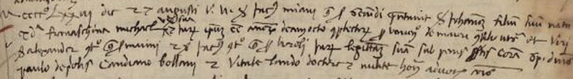

27.8.1473
MCCCCLXXIII die 27 augusti. Vir nobìlìs sìer Jacobus Mìanì quondam sìer Secundì presentavìt sìer Johannem fìlìum suum natum ex eo et ex domina Franceschìna Mìchìel uxore sua legìttìma ut supra et ìuravìt ìpsum esse annorum decem octo completorum pro venìendo de Majorì Consìlìo ut supra et Viri Nobiles sìer Alexander Contareno quondam sìer Marìnì et sìer Jacobi Contareno quondam sìer Carolì ìuraverunt legìttìmìtatem suam sub predìctìs coram magnificis domìnìs Paulo de Prìolìs, Candìano Bollani et Vitale Lando doctore et …. advocatorìbus comunis.

Giacomo Miani q. Secondo presenta il figlio
GIOVANNI, anni 18, nato nel 1455
Madre è Franceschina Michiel
Giurano: Alessandro Contarini q. Marino
Giacomo Contarini q. Carlo

